4. РАЗРЕШЕНИЕ СИГНАЛОВ РАДИОТЕХНИЧЕСКИХ И ТЕЛЕКОММУНИКАЦИОННЫХ СИСТЕМ

4.1. Основные теоретические сведения

Разрешающей способностью (разрешающей силой) принято называть способность приборов различать близкие в пространстве, во времени или по физическим свойствам объекты или процессы. Это понятие, изначально введенное Рэлеем применительно к оптическим приборам, продолжает широко использоваться в оптике, радиоастрономии, радиотехнических приложениях.
С точки зрения радиосистем задача разрешения сводится к возможности раздельного наблюдения и обработки сигналов, отличающихся друг от друга значением некоторого параметра λ, в роли которого могут выступать, например, время запаздывания, сдвиг по частоте, направление прихода, поляризация, законы внутриимпульсной модуляции. Переформулируя классическое детерминистическое определение применительно к радиотехнике получим следующее: разрешающая способность радиоэлектронного прибора есть способность давать такой суммарный отклик на суперпозицию двух отличающихся значениями параметра λ сигналов, в котором просматриваются два максимума, соответствующих отдельным сигналам. Мерой разрешающей способности при этом может служить минимальная разница значений λ накладывающихся сигналов, при которой указанные два максимума еще не воспринимаются как один.
Тем не менее, характерным для радиосистем извлечения и обработки информации является наблюдение сигналов на фоне шумов, что существенно ограничивает возможности разрешения сигналов, полученных от различных источников. Учитывая, что основным методом описания помех являются вероятностные законы, то и весьма конструктивным оказывается статистический подход к решению задачи разрешения сигналов. Конкретизируя понятия «извлечение информации», «обработка сигнала», нетрудно видеть, что проблема разрешения оказывается представленной в виде решаемых отдельно или совместно процедур различения, измерения параметров, обнаружения сигналов.
Статистическая интерпретация разрешения по параметру λ позволяет определить его как обнаружение, различение либо измерение параметров некоторого полезного сигнала в условиях совокупного мешающего воздействия флуктуационных шумов и помех в виде суперпозиции копий полезного сигнала, отличающихся от последнего значениями λ. Термин «разрешающая способность» при этом означает способность к выполнению соответствующей функции (обнаружения, различения, измерения параметров) в присутствии помех названной природы. Статистическое толкование разрешающей способности учитывает конечные цели обработки наблюдений в радиоэлектронных системах и является более содержательным, чем заимствованное из классической оптики детерминистическое.
Несмотря на принципиальные различия статистического и детерминистического подходов к проблеме разрешения, практические выводы, получаемые на их основе, нередко совпадают. Многочисленные примеры, известные из литературных источников, свидетельствуют, что характеристики разрешающей способности находятся в сильной зависимости от одной и той же величины - функции неопределенности (ФН) сигнала по параметру λ:
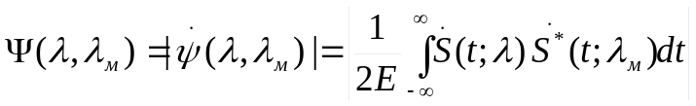,
где 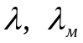 - соответственно значения параметра информационного и мешающего сигналов, 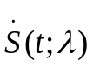 - комплексная огибающая. При стационарной ФН можно положить 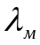=0, тогда величина ФН 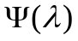 будет характеризовать качество разрешения двух сигналов, значения неэнергетического параметра которых отличаются на λ.
Основной вывод, к которому приводит анализ рассматриваемой задачи, состоит в том, что показатели различения сигналов по параметру λ сигналов, тем выше, чем ниже уровень ФН .
Остановимся на важнейших частных случаях.
Разрешение по времени запаздывания.
Пусть скалярным параметром, по которому необходимо разрешать сигналы, служит время запаздывания. Качество разрешения двух копий сигнала 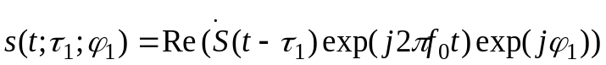 и 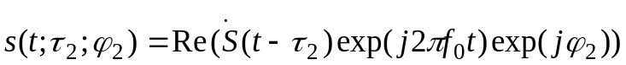 со временем запаздывания 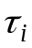 и случайными начальными фазами 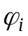, i=1,2, определяется уровнем ФН по времени запаздывания. Такая ФН стационарна и имеет вид
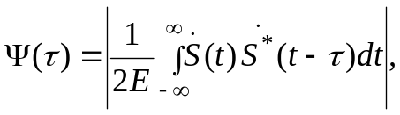
где 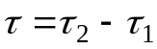. Функция 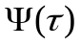 есть не что иное, как модуль обычной нормированной корреляционной функции комплексной огибающей. Следовательно, две копии сигнала, отличающиеся временем запаздывания на τ, разрешаются тем успешнее, чем меньше уровень корреляционной функции комплексной огибающей при данном τ.
В качестве меры разрешающей способности по τ можно принять то минимальное расхождение τ_{мин} времен запаздывания двух копий сигнала, начиная с которого последние разрешаются удовлетворительно, причем в рамках статистического подхода требуемое качество разрешения понимается в смысле соответствия тех или иных статистических показателей (вероятностей ошибок при разрешении - обнаружении, дисперсий оценок при разрешении - измерении) предъявленным требованиям. Чем меньше τ_{мин}, тем более высокой следует признать разрешающую способность по времени запаздывания. Таким образом, чем более сконцентрирована корреляционная функция в окрестности τ=0, тем выше разрешающая способность, т. е. хорошо разрешаются по времени запаздывания лишь сигналы, обладающие достаточно «короткими» корреляционными функциями 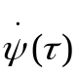.
Достичь того, чтобы длительность ФН или, что эквивалентно, длительность 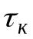 корреляционной функции комплексной огибающей была меньше 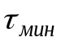, можно простым способом: для всякого импульсного сигнала, длительность которого 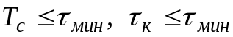. Однако при уменьшении длительности Т_{с} сигнала без изменения его пиковой мощности пропорционально уменьшается и энергия Е=Р_{С}Т_{С}, от отношения которой к спектральной плотности белого шума зависят статистические характеристики соответствующих процедур извлечения информации Следовательно, чтобы уменьшение энергии Е не снижало положительного эффекта укорочения ФН, нужно уменьшая Т_{с} пропорционально увеличивать пиковую мощность сигнала Р_{с}. Возможности такого увеличения на практике далеко не беспредельны.
Перечисленные причины побуждают к поискам таких сигналов, которые позволяли бы иметь хорошее качество разрешения по времени запаздывания при больших собственных длительностях 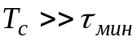, т. е. обладали бы корреляционной функцией комплексной огибающей, более узкой, чем сам сигнал: 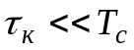. Если сигнал с таким свойством поступает на согласованный с ним фильтр, то длительность реакции последнего оказывается значительно меньше T_{с}, т. е. происходит сжатие сигнала в СФ.
Сигналы в виде одиночных импульсов без угловой модуляции, называемые простыми, имеют действительную неотрицательную комплексную огибающую 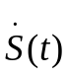. Поэтому для них значение не может быть заметно меньше длительности импульса Т_{с}. Следовательно, чтобы соблюсти условие , необходимо «усложнить» комплексную огибающую , осуществив в пределах длительности сигнала модуляцию его фазы или частоты. Введению такой модуляции и сопровождающему его эффекту укорочения корреляционной функции будет неизбежно сопутствовать значительное расширение спектра сигнала. Действительно, спектр сигнала на выходе СФ 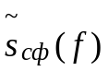 будет тем шире, чем короче сам выходной сигнал фильтра, что можно выразить соотношением 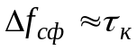, где 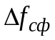 - ширина спектра . Но амплитудно-частотный спектр 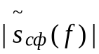 сигнала на выходе СФ повторяет по форме энергетический спектр 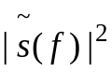 входного сигнала, так что ширина спектра 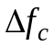 последнего примерно совпадает с :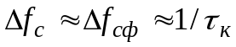. В результате приходим к следующему выводу: для того чтобы сигнал обладал свойством сжатия в СФ , ширина его спектра должна удовлетворять неравенству 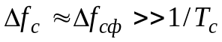. Иными словами, для любых сигналов, поддающихся сжатию в СФ, база В, определяемая как произведение ширины спектра на длительность, должна быть большой:
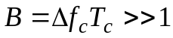.
Сигналы с большими базами называют сложными (широкополосными либо шумоподобными).
Говоря о сложных сигналах, необходимо отметить, что сжатие их происходит в согласованных фильтрах, т. е. одновременно с обработкой, максимизирующей выходное отношение мощностей сигнала и шума и обеспечивающей тем самым наилучшую «наблюдаемость» сигнала на фоне шумовых флуктуации. С помощью специально подобранного фильтра можно «укоротить» любой сигнал, однако для простых сигналов это достигается ценой больших потерь в выходном отношении сигнал/шум по сравнению с согласованной фильтрацией. В то же время нередки случаи, когда помехи в виде запаздывающих или опережающих копий сигнала представляют гораздо большую опасность, чем флуктуационные шумы. Тогда приходится заведомо соглашаться на определенные потери в отношении сигнал/шум, применяя вместо согласованных фильтры, обеспечивающие более высокую степень сжатия сигнала.

Разрешение по времени запаздывания и частоте
В ряде случаев интерферирующие на входе приемника сигналы, отраженные различными целями, отличаются друг от друга не только временем запаздывания, но и доплеровскими сдвигами. В таких случаях приходится говорить о разрешении сигналов по времени запаздывания τ и по частоте F, т. е. по двумерному векторному параметру λ, компонентами которого служат τ и 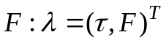 Качество разрешения при этом определяется видом частотно-временной ФН
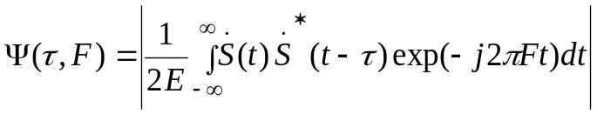
Геометрически 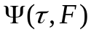 задает некоторую поверхность над координатной плоскостью τ, F, причем в начале координат τ=0, F=0 высота этой поверхности фиксирована и равна единице: 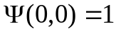. Две копии сигнала, сдвинутые друг относительно друга по времени запаздывания на τ и по частоте на F, разрешить тем легче, чем ниже уровень ФН при данных τ, F. Отметим, что сечение 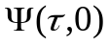 ФН плоскостью F=0 есть ФН по запаздыванию и, следовательно, протяженность по оси τ характеризует достижимую для данного сигнала разрешающую способность только по времени запаздывания. Аналогично, протяженность вдоль оси F сечения 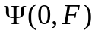 ФН плоскостью τ = 0 определяет разрешающую способность только по частоте. При этом функция 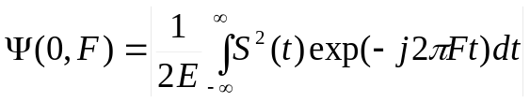 повторяет по форме амплитудно-частотный спектр квадрата действительной огибающей сигнала. Если протяженность сечения по τ имеет порядок длительности τ_{к} корреляционной функции комплексной огибающей сигнала, то ширина сечения вдоль оси F близка к ширине спектра действительной огибающей сигнала, т. е. значению, обратному длительности сигнала.
В ряде случаев для характеристики разрешающей способности по времени и частоте используют сечение ФН плоскостью, параллельной плоскости 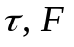. Подобное сечение на высоте 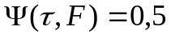, называемое областью высокой корреляции либо диаграммой неопределенности, задает фигуру, в пределах которой уровень ФН превышает 0,5. Столь большое значение ФН позволяет с некоторой долей условности считать любые две копии сигнала, у которых взаимные рассогласования по времени запаздывания τ и частоте F попадают в пределы области высокой корреляции, неразрешимыми. Это, в частности, означает, что для достижения высокой разрешающей способности по времени и частоте необходимо, чтобы диаграмма неопределенности имела достаточно малую протяженность по любому направлению в плоскости τ, F. При этом длина отрезка оси τ в пределах области высокой корреляции есть длительность τ_{к0,5} корреляционной функции по уровню 0,5, т. е. характеризует разрешающую способность только по времени запаздывания. Аналогично, длина отрезка оси F в пределах той же фигуры, равная ширине спектра ΔF_{0,5} квадратадействительной огибающей сигнала по уровню 0,5, служит мерой разрешающей способности только по частоте.
Противоречивость показателей разрешения по τ и по F характерна для всех простых сигналов. В основе ее лежи так называемый принцип неопределенности Вудворда, постулирующий инвариантность к виду сигнала объема V тела неопределенности, т. е. тела, заключенного между плоскостью τ, F и поверхностью, описываемой квадратом ФН :
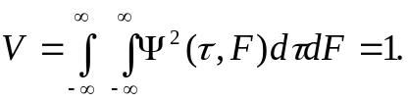
Таким образом, тело неопределенности имеет единичный объем независимо от конкретного закона модуляции сигнала.
Из последнего соотношения можно сделать важные выводы, если учесть, что объем V тела неопределенности сигнала, имеющего длительность Т_{с} и ширину спектра Δf_{c}, обязательно сосредоточен в пределах прямоугольника, длины сторон которого по осям τ и F равны 2T_{c}, 2Δf_{c}.
Возвращаясь к вопросу о предпочтительной форме частотно-временной ФН, можно утверждать, что для получения хорошей разрешающей способности по τ и F тело неопределенности должно иметь пик в начале координат (основной пик) по возможности малого объема V_{осн}. Оставшийся объем V-V_{осн}, приходящийся на боковые лепестки, дня минимизации уровня последних следует распределить как можно более равномерным слоем по прямоугольнику со сторонами 2T_{С}, 2Δf_{c}. Таким образом, идеальная ФН должна иметь «кнопочный» вид—типа иголки единичной высоты на прямоугольном пьедестале площади 4Δf_{c}T_{c}.
Для простых сигналов Δf_{c}≈1/T_{С}, так что площадь всего прямоугольника, в пределах которого сосредоточено тело неопределенности, имеет порядок единицы. Но тот же порядок имеет и площадь области высокой корреляции простого сигнала, так как ее размеры по осям и F близки к Т_{с} и 1/Т_{с}. Следовательно, для простых сигналов почти весь объем тела неопределенности сосредоточен в области высокой корреляции и вытеснить оттуда существенную часть полного объема 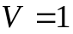 не удается. Это и является причиной обратной зависимости между показателями разрешающей способности по τ и F, свойственной простым сигналам.
Теперь понятно, что приближение к идеальной форме ФН вида рис.2.13 возможно лишь в классе сложных сигналов. Действительно, для таких сигналов характерна малая по сравнению с длительностью сигнала Т_{с} длительность корреляционной функции 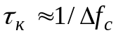, т.е. длина отрезка оси τ внутри области высокой корреляции 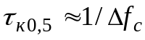. Длина же отрезка оси F в пределах той же области — ширина спектра квадрата действительной огибающей 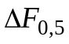 - для сложных сигналов та же, что и для простых 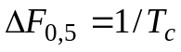. Таким образом, если площадь области высокой корреляции близка к произведению длин указанных отрезков, т. е. к 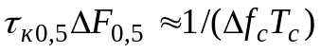, то объем основного пика (его высота равна единице, а площадь основания близка к площади области высокой корреляции) . При базе B>>1 объем 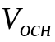 составит малую долю полного объема и последний практически весь придется на пьедестал, площадь которого 4Δf_{c}T_{c}= 4B значительно больше единицы. Средний квадрат уровня боковых лепестков ФН можно найти, разделив объем пьедестала 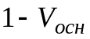 на площадь его основания. Так как 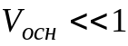, то среднеквадратический уровень боковых лепестков примерно равен 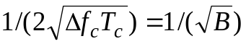, т.е. уменьшения боковых лепестков частотно-временной ФН можно добиться только за счет увеличения базы сигнала.
Отыскание конкретных законов модуляции, отвечающих приемлемым ФН, составляет предмет серьезной самостоятельной задачи, и само по себе большое значение базы В еще не гарантирует близости к идеальной. Так, если обратиться к ЛЧМ-сигналам, то выяснится, что для них имеет вид не иглы на пьедестале, а узкого длинного гребня, повернутого относительно осей τ, F. Это подтверждает и диаграмма неопределенности такого сигнала, вытянутая вдоль прямой 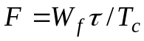. Отрезки осей τ и F в пределах этой области имеют длины 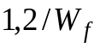 и 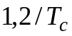. Таким образом, надлежащим выбором девиации W_{f} (ширины спектра) и длительности Т_{с} можно добиться высокой разрешающей способности по времени запаздывания (при нулевой взаимной частотной расстройке интерферирующих сигналов) или по частоте (интерферирующие копии полностью совмещены по времени). В то же время, какими бы ни были значения W_{f} и T_{с}, копии сигнала, сдвинутые по на 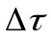 (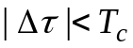|) и по F на 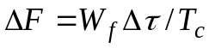, будут, иметь столь высокую корреляцию, что их следует считать практически неразрешимыми.
Более похожую на «кнопочную» ФН имеют многие фазоманипулированные сигналы. Для них область высокой корреляции, как и для простых сигналов, симметрична относительно осей τ, F, однако размер ее вдоль оси т примерно в 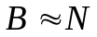 раз меньше 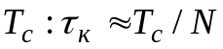. Поэтому, выбрав Т_{с} и N достаточно большими, основному пику всегда можно придать иглообразную форму. При этом, однако, вместо «гладкого» пьедестала высоты 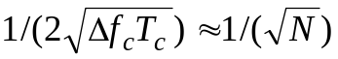 вне основного пика оказываются хаотически расставленными острые боковые пики, отдельные из которых могут иметь уровни, заметно превосходящие 

